Programa 'Jóvenes agricultores urbanos'
Creado en marzo de 2019 por la Organización Nacional de la FFA

Para su programa de experiencia agrícola supervisada (SAE), Carlos trabaja en el Programa 'Jóvenes agricultores urbanos' de su ciudad natal. Presten atención mientras comparte lo que ha aprendido sobre la producción agrícola y cómo le ayudará en el futuro.

Objetivos de aprendizaje para los estudiantes
Después de completar estas actividades los estudiantes...
- Identificarán los retos de la agricultura de producción urbana.
- Completarán una evaluación sobre los intereses profesionales.
- Compararán y contrastarán posibles carreras con sus objetivos e intereses.

Tiempo requerido: 90 minutos
Recursos/Referencias:
- Video: “Young Urban Farmer’s Program SAE | Carlos Garcia,” https://vimeo.com/305565805 [SAE sobre el Programa 'Jóvenes agricultores urbanos']
- Sitio web: AgExplorer (2019), https://agexplorer.ffa.org/

Equipo y suministros necesarios:
- Una copia de la hoja de trabajo "La vida en el jardín" para cada estudiante
- Una copia de la hoja de trabajo "Pensar en el futuro" para cada estudiante
- Acceso a Internet para reproducir el vídeo en tiempo real o incluirlo en un PowerPoint con antelación.
- Acceso a la tecnología para que los estudiantes utilicen AgExplorer

Conexiones interdisciplinarias:
Inglés/Artes del lenguaje
Completar un diagrama de Venn para comparar y contrastar carreras e intereses.

Estas actividades están alineadas con los siguientes estándares:

Elemento de rendimiento AFNR
- CS.05. Describir las oportunidades profesionales y los medios para lograr esas oportunidades en cada una de las opciones de carrera de agricultura, alimentos y recursos naturales.
Precepto de la FFA
- FFA.PL-A.Acción: Asumir la responsabilidad y tomar las medidas necesarias para lograr los resultados deseados, sin importar cuál sea el objetivo o la tarea en cuestión.
- FFA.PL-C.Visión: Visualizar el futuro y cómo llegar allí.
- FFA.PL-E.Conciencia: Comprender la visión, la misión y los objetivos personales.
- FFA.PL-F Mejora continua: Aceptar la responsabilidad del aprendizaje y el crecimiento personal.
- FFA.PG-I.Crecimiento profesional: Asumir la responsabilidad de adquirir y mejorar las habilidades necesarias para el éxito profesional.
- FFA.PG-J.Desarrollo mental: Adoptar el desarrollo cognitivo e intelectual en relación con el razonamiento, el pensamiento y la capacidad de afrontar problemas.
- FFA.CS-N.Toma de decisiones: Analizar una situación y ejecutar un curso de acción apropiado.
Núcleo técnico profesional común
- AG5 Describir las oportunidades profesionales y los medios para lograr esas oportunidades en cada una de las opciones de carrera de agricultura, alimentos y recursos naturales.
NASDCTEc
- AGC08.01 Demostrar la ética en el lugar de trabajo específica de los trabajos en el sector de agricultura, alimentos y recursos naturales (AFNR) a fin de reflejar una administración eficaz de los recursos.
- AGC09.02 Seleccionar, investigar y examinar los aspectos críticos de las oportunidades de carrera en una o más carreras profesionales en el sector de agricultura, alimentos y recursos naturales (AFNR) para comprender la amplia variedad de ocupaciones dentro de este grupo.
Núcleo común: lectura Texto informativo
- CCSS.ELA-Educación.RI.9-10.4 Determinar el significado de palabras y frases tal como se usan en un texto, incluidos los significados figurativos, connotativos y técnicos; analizar el impacto acumulativo de la elección de palabras específicas sobre el significado y el tono (por ejemplo, en qué se diferencia el lenguaje de una opinión judicial del de un periódico).
Núcleo común: hablar y escuchar
- CCSS.ELA-Educación.SL.9-10.1 Iniciar y participar de manera eficaz en una variedad de discusiones colaborativas (individuales, en grupos y dirigidas por maestros) con diversos socios sobre temas, textos y problemas de los grados 9.º-10.º, basándose en las ideas de los demás y expresando las ideas propias de forma clara y persuasiva.
Núcleo común: educación en materias científicas y técnicas Redacción
- CCSS.ELA-Educación.WHST.9.10.4 Producir una redacción clara y coherente en la que el desarrollo, la organización y el estilo sean apropiados para la tarea, el propósito y la audiencia.
Prácticas para prepararse para las carreras AFNR
- CRP.02. Aplicar las habilidades académicas y técnicas adecuadas. Las personas preparadas para una carrera acceden y utilizan fácilmente los conocimientos y habilidades adquiridos a través de la experiencia y la educación para ser más productivas.
- CRP.04. Comunicarse de forma clara, eficaz y con una razón. Las personas preparadas para una carrera comunican pensamientos, ideas y planes de acción con claridad, ya sea mediante métodos escritos, verbales o visuales.
- CRP.07. Emplear estrategias de investigación válidas y confiables. Las personas preparadas para una carrera son exigentes a la hora de aceptar y utilizar nueva información para tomar decisiones, cambiar prácticas o informar estrategias.
- CRP.08. Utilizar el pensamiento crítico para dar sentido a los problemas y perseverar en resolverlos. Las personas preparadas para una carrera reconocen fácilmente los problemas en el lugar de trabajo, comprenden la naturaleza del problema y diseñan planes efectivos para resolverlo.
- CRP.10. Planificar la educación y la carrera profesional alineadas con las metas personales. Las personas preparadas para una carrera profesional se apropian personalmente de sus propias metas educativas y profesionales, y actúan regularmente basándose en un plan para alcanzarlas.
- CRP.11. Utilizar la tecnología para mejorar la productividad. Las personas preparadas para una carrera encuentran y maximizan el valor productivo de la tecnología nueva y existente para realizar las tareas y resolver los problemas del lugar de trabajo.
Asociación para las habilidades del siglo XXI
- Comunicación
- Pensamiento crítico y resolución de problemas
- Flexibilidad y adaptabilidad
- Iniciativa y autodirección

Plan de estudios:
- Pregunta de presentación: Solicite a los estudiantes que respondan a esta pregunta: ¿Cómo quieren pasar sus días cuando sean mayores?

- Introducción: El público en general suele pensar que la agricultura no está presente en las zonas urbanas, pero eso no es cierto. Hoy aprenderemos cómo un estudiante urbano aprende sobre la producción agrícola en su SAE.

- Actividad:
  - Cada estudiante necesita una copia de la hoja de trabajo "La vida en el jardín". Solicite a los estudiantes que completen esta hoja de trabajo mientras miran el video "Young Urban Farmer's Program SAE | Carlos García" [SAE sobre el Programa 'Jóvenes agricultores urbanos', de Carlos García], disponible en https://vimeo.com/305565805. Cuando los estudiantes hayan terminado la hoja de trabajo, pase a la siguiente actividad con un breve debate en clase sobre cómo las SAE pueden ayudarnos a saber lo que queremos hacer en el futuro. Deliberen sobre cómo la SAE de Carlos le ayudó a darse cuenta de que quería seguir una carrera relacionada con la agricultura.
  - Para esta parte de la lección, los estudiantes explorarán las carreras relacionadas con la agricultura en AgExplorer.FFA.org. Los estudiantes completarán la evaluación del Buscador de carreras. Para los estudiantes que ya han completado el Buscador de carreras en el pasado, hay instrucciones específicas para ellos también. Encontrarán información básica sobre dos carreras, y luego utilizarán un diagrama de Venn para descubrir dónde se superponen sus carreras elegidas y sus intereses personales.

- Seguimiento: Entable un debate en clase sobre lo que se debería buscar en una carrera. Utilice estas preguntas como punto de partida: ¿Qué es lo más importante? ¿Es necesario que la carrera esté en consonancia con los propios intereses? ¿Por qué sí o por qué no? ¿Qué otras cosas deberían tenerse en cuenta?

- Opcional - Oportunidades de aprendizaje extendido (No contemplado en el tiempo requerido estimado):
  - Si aún no ha solicitado a los estudiantes que completen el curso 'SAE para todos' o las 'Guías básicas de aprendizaje independiente', ahora sería una buena oportunidad para hacerlo. Hay guías de aprendizaje para diferentes niveles de estudiantes, y los orientan a través de la exploración y planificación de la carrera, la seguridad del entorno laboral, las habilidades para la inserción laboral, la gestión financiera personal y la educación agrícola. Los recursos para educadores de 'SAE para todos' están disponibles en https://saeforall.org/educator-resources/.

- Boleto de salida: En el diagrama de Venn que completaron hoy, ¿qué carrera coincide más con tus intereses? ¿Te parece que esa carrera es adecuada para ti? ¿Por qué sí o por qué no?

La vida en el jardín
Alineados a los siguientes estándares:
CS.05; FFA.PL-A; FFA.PL-C; FFA.PL-E; FFA.PL-F; FFA.PG-I; FFA.PG-J; FFA.CS-N; AG5; AGC08.01; AGC09.02; CCSS.RI.9-10.4; CCSS.SL.9-10.1; CCSS.WHST.9.10.4; CRP.02; CRP.04; CRP.07; CRP.08; CRP.10; CRP.11
Instrucciones:
Responder las preguntas a continuación mientras miran el video “Young Urban Farmer’s Program SAE | Carlos Garcia” [SAE sobre el Programa 'Jóvenes agricultores urbanos', de Carlos García], disponible en https://vimeo.com/305565805.

¿Dónde trabaja Carlos para su SAE?

¿Qué habilidades ha aprendido Carlos a través de su SAE?

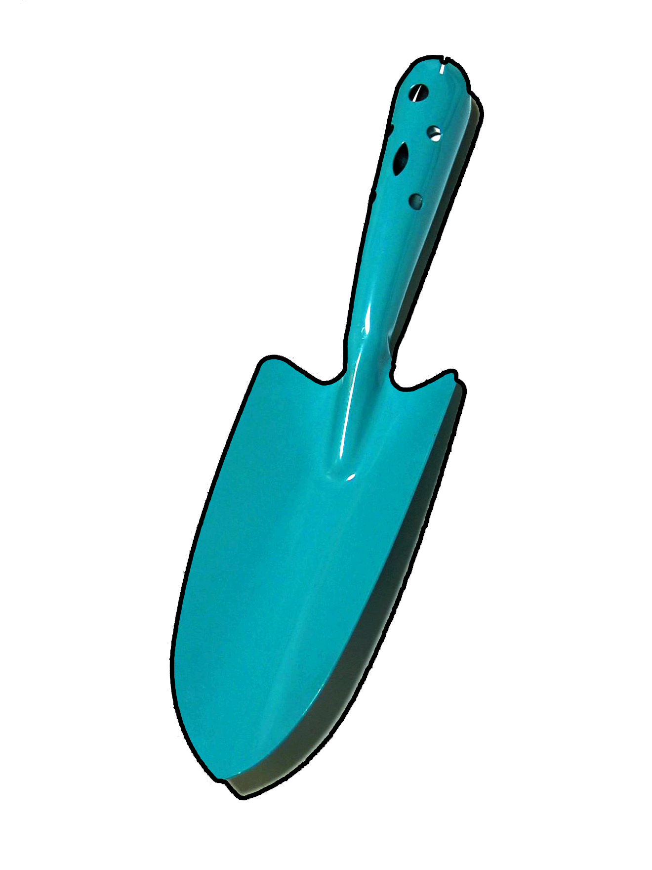

¿Qué desafíos tiene que superar mientras trabaja?

¿Por qué se unió Carlos a la FFA?

¿Qué consejos da a los estudiantes urbanos?

¿De qué se ha dado cuenta gracias a su SAE?
¿Qué quiere hacer Carlos en el futuro?

Pensar en el futuro
Alineados a los siguientes estándares:
CS.05; FFA.PL-A; FFA.PL-C; FFA.PL-E; FFA.PL-F; FFA.PG-I; FFA.PG-J; FFA.CS-N; AG5; AGC08.01; AGC09.02; CCSS.RI.9-10.4; CCSS.SL.9-10.1; CCSS.WHST.9.10.4; CRP.02; CRP.04; CRP.07; CRP.08; CRP.10; CRP.11
Instrucciones:
La SAE de Carlos le ayudó a darse cuenta de que quería seguir una carrera relacionada con la agricultura, pero todavía no está seguro de qué carrera específica quiere. Nunca es demasiado pronto (¡ni demasiado tarde!) para empezar a explorar todas las increíbles oportunidades profesionales disponibles en la agricultura. Completa las siguientes actividades para explorar tu futuro en la agricultura.

- Visita AgExplorer.FFA.org. Si nunca has realizado la evaluación del Buscador de carreras, ahora es un buen momento. Si ha pasado un tiempo desde que lo completaste o no recuerdas sus resultados, entonces hazlo de nuevo. Si recuerdas los resultados obtenidos al completar el Buscador de carreras anteriormente, puedes usarlos para avanzar. Anota tus resultados a continuación.

Carrera:

Carrera:

Carrera:

Carrera:

- Escoge las dos carreras que más te interesan (de tus resultados del Buscador de carreras) y haz clic en Más información. Completa la siguiente información básica sobre cada una de las carreras que elegiste.

Carrera: | Carrera:
Breve descripción (en tus propias palabras): | Breve descripción (en tus propias palabras):
Educación/formación requerida: | Educación/formación requerida:
Perspectivas sobre el mercado laboral a futuro: | Perspectivas sobre el mercado laboral a futuro:
Empleadores típicos: | Empleadores típicos:
Enumera dos organizaciones y asociaciones profesionales sugeridas: | Enumera dos organizaciones y asociaciones profesionales sugeridas:

- Completa el diagrama de Venn para ver cómo se comparan tus elecciones de carrera con tus intereses. La información que se incluya en los círculos de las carreras procederá de la sección '¿Qué responsabilidades tendré?' en AgExplorer.
Si pudieras crear tu carrera ideal, ¿qué tareas querrías hacer a diario? ¿Qué te resulta tan interesante que no te importaría hacerlo a menudo? Piensa en estas cosas mientras completas este círculo.

Alineados a los siguientes estándares:
CS.05; FFA.PL-A; FFA.PL-C; FFA.PL-E; FFA.PL-F; FFA.PG-I; FFA.PG-J; FFA.CS-N; AG5; AGC08.01; AGC09.02; CCSS.RI.9-10.4; CCSS.SL.9-10.1; CCSS.WHST.9.10.4; CRP.02; CRP.04; CRP.07; CRP.08; CRP.10; CRP.11

- Resume lo que has aprendido sobre cómo se alinean tus intereses con estas dos carreras. ¿Cómo influirá esto en tu forma de pensar a la hora de considerar futuras carreras?

RESPUESTA: La vida en el jardín
Alineados a los siguientes estándares:
CS.05; FFA.PL-A; FFA.PL-C; FFA.PL-E; FFA.PL-F; FFA.PG-I; FFA.PG-J; FFA.CS-N; AG5; AGC08.01; AGC09.02; CCSS.RI.9-10.4; CCSS.SL.9-10.1; CCSS.WHST.9.10.4; CRP.02; CRP.04; CRP.07; CRP.08; CRP.10; CRP.11
Instrucciones:
Responder a las preguntas a continuación mientras miran el video “Young Urban Farmer’s Program SAE | Carlos Garcia” [SAE sobre el Programa 'Jóvenes agricultores urbanos', de Carlos García], disponible en https://vimeo.com/305565805.

¿Dónde trabaja Carlos para su SAE?
En el Programa 'Jóvenes agricultores urbanos', con otros estudiantes que asisten a la escuela secundaria.
¿Qué habilidades ha aprendido Carlos a través de su SAE?

Recolección y manipulación adecuada de los productos.
Conocimientos de cocina y seguridad al usar los cuchillos.
Comercialización y espíritu empresarial.
Cómo diseñar de manera adecuada una granja en un terreno pequeño para que sea más eficiente.

¿Qué desafíos tiene que superar mientras trabaja?

Las tareas agrícolas porque requieren mucha fuerza.

El clima.
¿Por qué se unió Carlos a la FFA?

Le gustaron las oportunidades de liderazgo que ofrecía, así como los eventos de desarrollo profesional (CDE) y los viajes.
¿Qué consejos da a los estudiantes urbanos?

Que se pongan en contacto con sus profesores de agricultura y con los mercados agrícolas locales para ver qué oportunidades hay para ellos.

¿De qué se ha dado cuenta gracias a su SAE?

De que quiere seguir una carrera relacionada con la agricultura.
¿Qué quiere hacer Carlos en el futuro?

Cursar una carrera universitaria en una institución pública de cuatro años de duración, y especializarse en zootecnia o agricultura.

